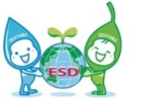岡山ESD推進協議会岡山ESDプロジェクト参加団体登録申請書
岡山ESD推進協議会長 様 岡山ESDプロジェクト参加団体に登録したいので下記の通り申請します。
年 月 日
フリガナ |  | 団体印または代表者印
団 体 名
フリガナ
代表者氏名
フリガナ
担当者氏名
所在地または  連絡先 | 〒 －
電話番号
FAX番号
Emailアドレス | ＜岡山ESDプロジェクトのメーリングリストに登録します＞
ホームページ
ＳＮＳページ
活動地域 | □岡山市 □岡山県（ 市） □その他（ ）
団体の設立年 | 年 月 日（わかる範囲で記入してください。）
※添付書類として、団体規約、役員名簿、活動がわかる報告書やチラシなどを添付してください。
(1)主な活動
(2)目標・活動で目指すもの | ※活動を通じて、持続可能な社会づくりに向けて、どのような地域や教育、人材育成を目指すのか。また、どのような社会課題課の解決に向けた取り組みに向けて教育活動と実践活動を連携させるのかがわかるように記載してください。
(3)事業の対象  ・参加者 | ※対象者と人数、この活動において連携する組織外の人や地域、団体について記載してください。今後連携を希望する場合は、連携希望の分野等を記載してください。
(4)活動の対象分野や工夫など | ESD活動で対象とする分野や工夫していることなどを選択してください。（複数選択可）  □社会、経済、環境などの多様な視点や社会課題とのつながりを学ぶための工夫をしている  （具体的に： ）  □組織外の人や団体と連携し、活動の成果が地域や一般の人に開かれている  □その他（ ）
(5)貴団体のESD及び、関連する取組の内容・時期 | 【時期】 | 【活動内容・具体的な方法】※連携する外部団体等もあわせて記述してください。
(6)今後の  展望 | 今後実施したい取組や、岡山ESD推進協議会への期待、展望などがあれば記載してください。
※枠は調整して記入してください。

＜岡山ESDプロジェクト基本構想との関連＞
協議会では、「岡山ESDプロジェクト基本構想2015-2019」をもとに８つの重点取組分野でのESDを推進しています。みなさまの団体が関連する項目を選択してください。（複数選択可）
□（１）持続可能な地域の姿の共有
持続可能な社会づくりに向けた市民の理解を進め、持続可能な未来の岡山地域及び、それぞれの地域コミュニティごとの姿を描くとともに、その実現のための連携・協働を推進します。
□（２）ユース・人材育成
地域コミュニティや、社会課題分野ごとに、ESDを中心となって推進する若者をはじめとした人材を育てる取組を推進します。
□（３）地域コミュニティ・公民館でのESD推進
各中学校区で学校と公民館等が連携した取組を推進します。
□（４）学校のESD推進
各学校園でＥＳＤ実践を広げるとともに、深めます。
□（５）優良事例の顕彰
モデルとなるESDの優良事例を顕彰するとともに、多くの市民に発信することにより、その取組を手本とした活動が各地で行われるよう制度を整えます。
□（６）ESD活動の拡大
ESD活動を広げ、公民館や学校以外の施設でも、ESDの拠点となる活動の場を増やします。
□（７）企業・事業者の取組促進
企業、行政機関でのESDの取組を推進します。
□（８）海外や国内との連携
海外や国内の組織と一層連携します。
□（９）その他
内容を記載してください。（ ）
※「岡山ESDプロジェクト」については、ホームページ「おかやまＥＳＤなび」の資料ペーご覧ください。
http://www.okayama-tbox.jp/esd/pages/4989

別表１＜ＳＤＧｓ（持続可能な開発目標）との関連＞
下記の１７の目標の中で、貴団体のＥＳＤ活動と関連する項目を選択して印をしてください。（複数選択可）
□１貧困撲滅 □２食料・農業 □３健康と福祉 □４教育・文化 □５ジェンダー
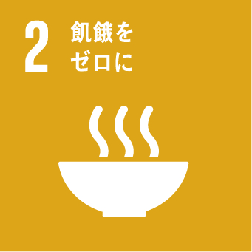
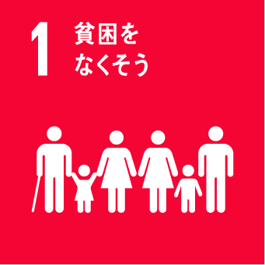
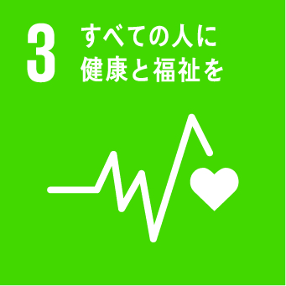
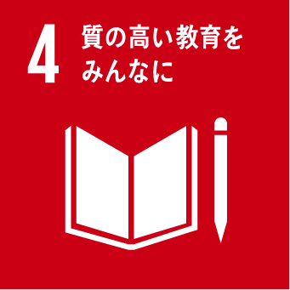
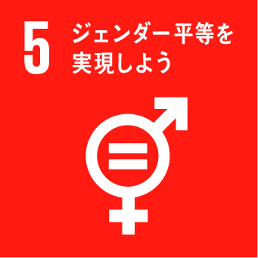
・こども 平等

□６水と衛生 □７エネルギー □８雇用と □９産業・技術革新 □10格差是正
経済成長 社会基盤
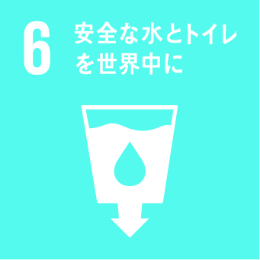
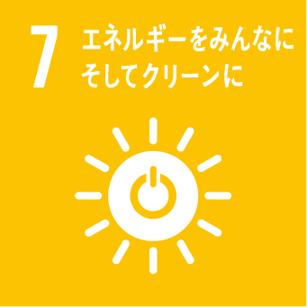
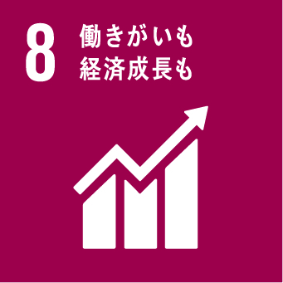
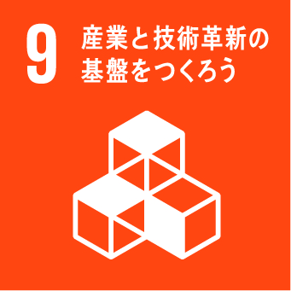
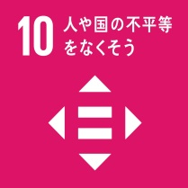

□11まちづくり □12持続可能な □13気候変動 □14海の資源 □15陸上の資源
・防災 消費と生産 ・地球温暖化
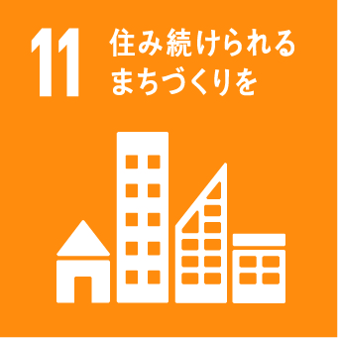
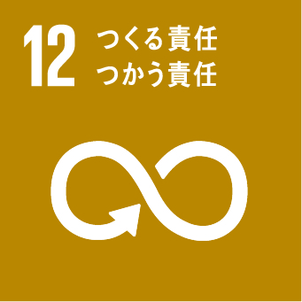
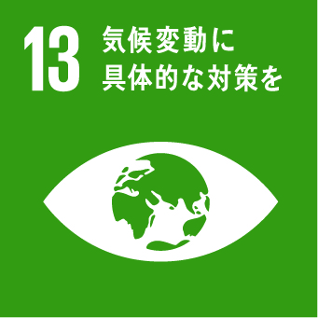
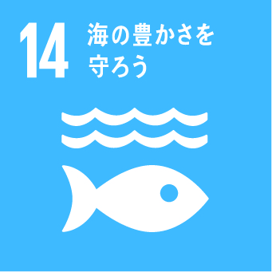
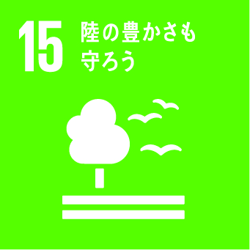

□16平和と公正 □17協働 □18その他
印をつけられた項目のうち、貴団体と最も関係の深い目標の番号をこの欄に記入してください。

・市民参加 ・国際協力
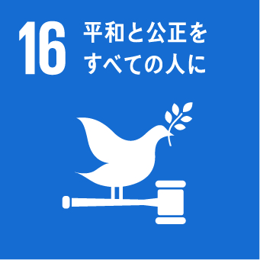
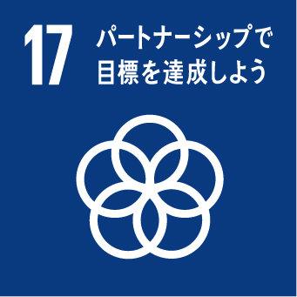
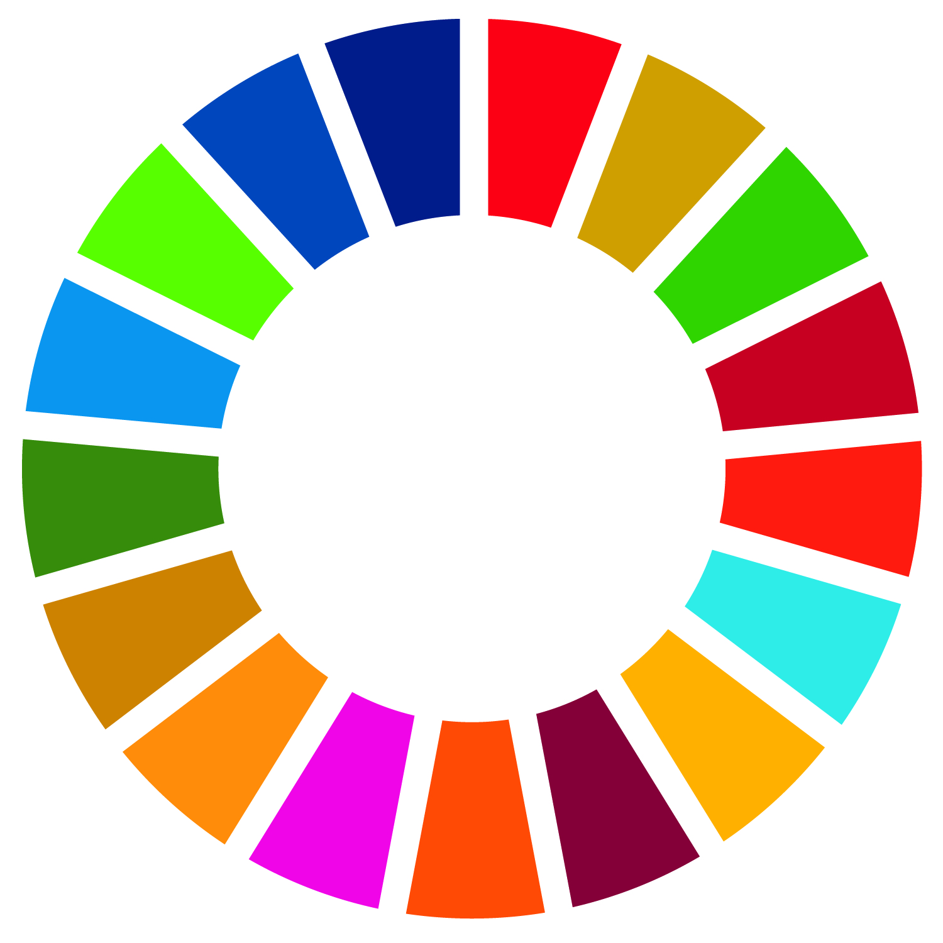

※ＳＤＧｓ（Sustainable Development Goals＝持続可能な開発目標）とは

2015年の国連サミットで採択されたもので、2030年までに
達成すべき17の目標が掲げられています。
キーワードは「誰一人取り残さない。」環境、経済、社会の
調和のとれた発展をめざし、様々な主体が協働しながら、
世界各地で取組が進められています。
◎ＳＤＧｓの解説冊子のホームページ
http://sus-cso.com/kiji/report160331
◎国連広報センター
http://www.unic.or.jp/activities/
economic_social_development/sustainable_development/2030agenda/

